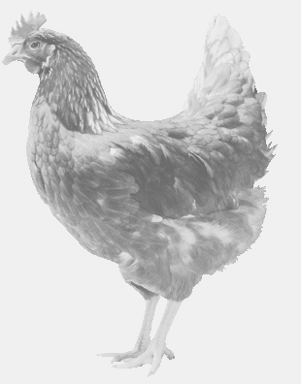
firma SVOBODA – Lučice
drůbežárna Vadín, Mírovka, 569489358, 777989857
NOSNÉ KUŘICE
barva červená a černá
Stáří: 15 týdnů
Cena: 150,- Kč/kus
V Sobotu 4. dubna 2020
V 12.50 hod.- Nedomice
U kontejneru u rybníka
Možno objednat: 569 489 358, svoboda.lucice@seznam.cz

